# 昂泓自助打印复印机方案

1. 扫一扫二维码

1.1主界面显示二维码

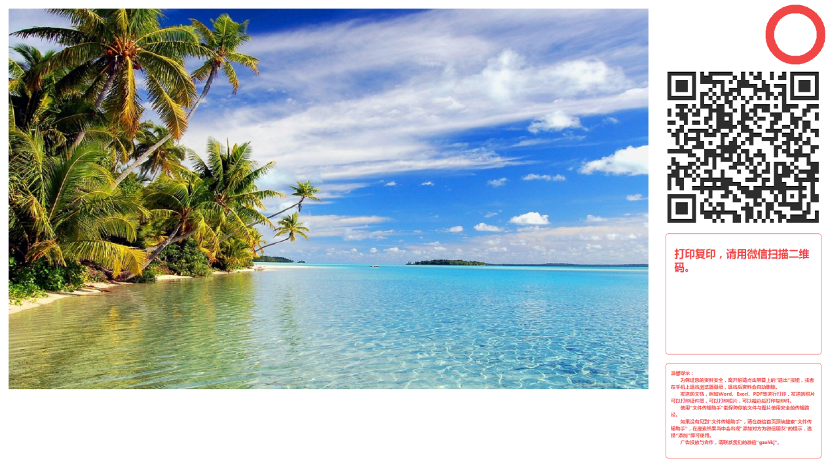

1.2手机扫一扫二维码并登录

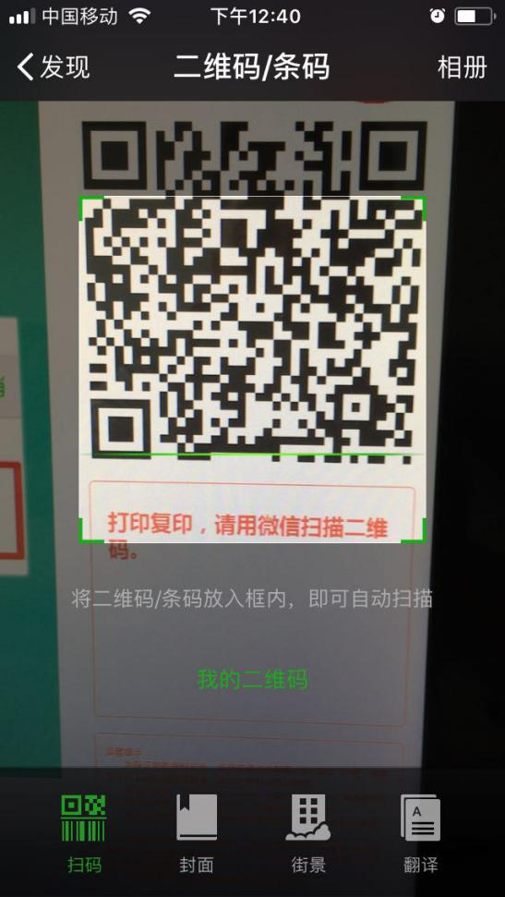 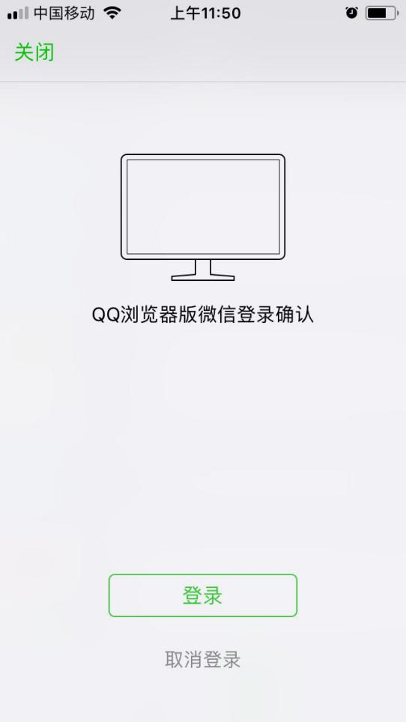

1. 发送文件

2.1主界面提示发送文件

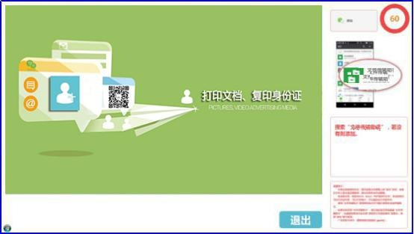

1. 编辑与打印预览

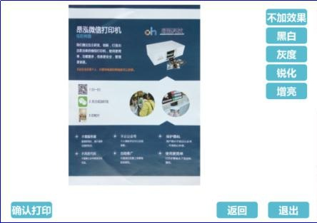

1. 微信支付

4.1界面显示收款二维码

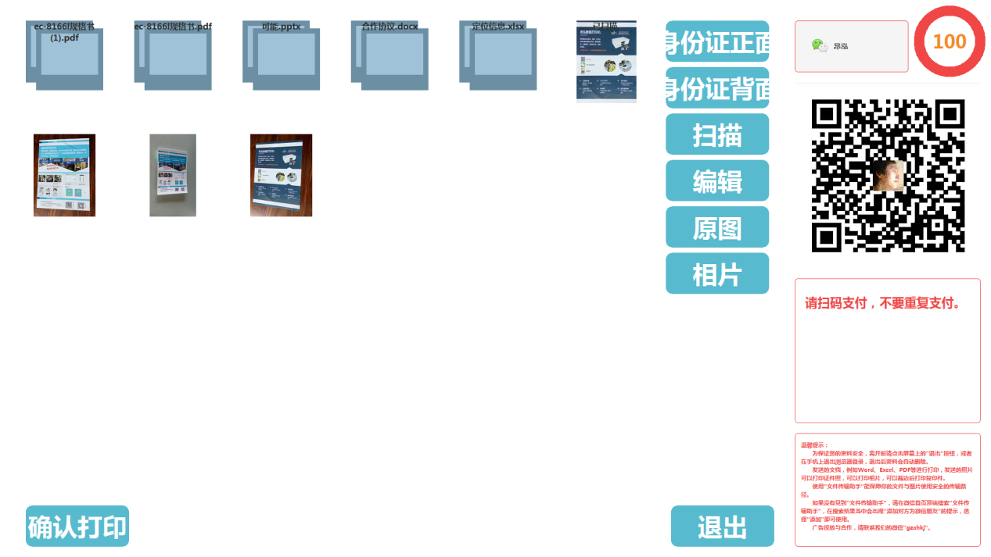

1. 打印并退出登录

5.1提示正在打印

